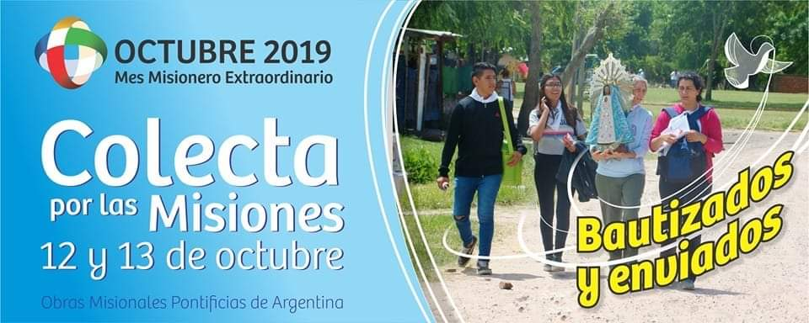
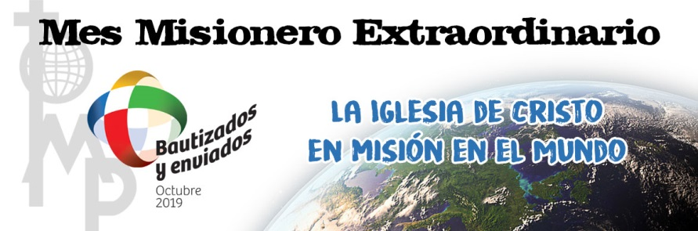
Queridos hermanos:
La Iglesia Universal celebra durante el mes de octubre la Jornada Mundial de las Misiones y particularmente este año, Su Santidad Papa Francisco nos convoca a vivir “un tiempo misionero extraordinario, para conmemorar el centenario de la promulgación de la Carta apostólica Maximum Illud del Papa Benedicto XV” (Mensaje DOMUND 2019).
El objetivo propuesto por el Papa Francisco para el Mes Misionero Extraordinario es “despertar aún más la conciencia misionera de la missio ad gentes y de retomar con un nuevo impulso la transformación misionera de la vida y de la pastoral; para que todos los fieles lleven en su corazón el anuncio del Evangelio y la conversión misionera y evangelizadora de las propias comunidades…”. El lema para esta celebración es:
Bautizados y enviados: La Iglesia de Cristo en misión en el mundo.

La Pastoral Misionera de la diócesis les hace llegar el material realizado por Obras Misionales Pontificias con el fin de promover y animar el mes extraordinario y la colecta por las misiones; a la vez animamos a todas las parroquias y colegios a sumarse con diferentes gestos misioneros en cada comunidad con el fin de reavivar la conciencia misionera de nuestra iglesia diocesana y proponemos e invitamos a participar de las siguientes actividades:

- Misa Diocesana de Envío Misionero – Gesto misionero
Sábado 12 de Octubre 19 horas Parroquia San Francisco de Asís – Llavallol
Previo a la misa se convoca a las 14 horas en el Colegio La Milagrosa (N. de la Peña y Moldes) para salir a misionar por las calles del barrio y la estación del tren.

- Misión Diocesana 2019 - Lema: “Bautizados y enviados”
Sábado 09 y Domingo 10 de Noviembre Parroquia Cristo Rey de Tristán Suarez

Durante el mes de octubre se comunicará el modo de inscripción para los que quieran participar con el fin de poder organizar toda la logística y preparar lo necesario para recibir a todos los misioneros.

La misión diocesana es abierta a todos los movimientos, instituciones, colegios, comunidades y laicos que quieran vivir una experiencia de encuentro con el hermano poniendo su carisma al servicio de los demás.

Les dejamos nuestros contactos a través de las redes sociales para cualquier consulta o solicitud:
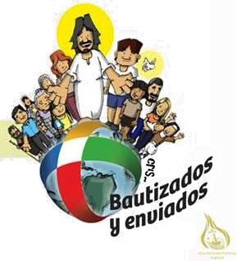
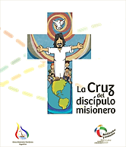
Face: Grupos y Jóvenes Misioneros Diócesis de Lomas de Zamora
Mail: lomas.gruposmisioneros@gmail.com
Face: IAM Lomas de Zamora
Mail: ediam.lomas@gmail.com

Equipo Diocesano de Animación Misionera
Pastoral de las Misiones

